练习一

一、选择题



1．若全集 *U*＝{0,1,2,3}且∁*UA*＝{2}，则集合 *A* 的真子集共有( )



A．3 个 B．5 个 C．7 个 D．8 个

2．已知全集 U＝**R**，*A*＝{*x*|*x*≤0}，*B*＝{*x* |*x*≥1}，则集合∁*U*(*A*∪*B*)＝( ) A．{*x*|*x*≥0} B．{*x*|*x*≤1}



C．{ *x*|0≤*x*≤1} D．{*x*|0<*x*<1}

3．已知全集 U＝{1,2,3,4,5,6,7, 8}，集合 *A*＝{2,3,5,6}，集合 B＝{1,3,4,6,7}，则集合 *A*∩(∁UB)＝( )[来源:Z§xx§k.Com]



A．{2,5} B．{3,6}[来源:Zxxk. Com]C．{2,5,6} D．{2,3,5,6,8}



4．设全集 U＝{1,2,3,4,5,6,7,8}，集合 *A*＝{1,2,3,5}，B＝{2,4,6}，则图 1­1­3 中的阴影部分表示的集合为( )



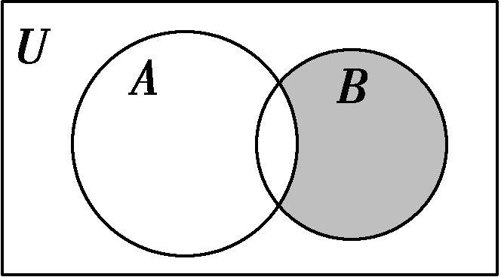



图 1­1­3

A． {2} B．{4,6}



C．{1,3,5} D．{4,6,7,8}

5．已知集合 *A*＝{*x*|*x*＜*a*}，B＝{*x*|1＜*x*＜2}，且 *A*∪(∁**R***B*)＝**R**，则实数 *a* 的取值范围是( ) A．*a*≤2 B．*a*＜1



C．*a*≥2 D．*a*＞2[来源:学*科*网]



6．已知集合 *M*  {*x* | (*x* 1)2 0} ， *N*  {*x* | *x*  0} ，则



1. *N*  *M*
2. *M*  *N*

C． *M* ∩ *N*  

D． *M* ∪ *N*  *R*

7．已知集合 *A*  {0 ， *x*} ， *B*  {0 ， 2， 4} ，若 *A*  *B* ，则实数 *x* 的值为 [来源:学,科,网][来源:Zxxk.Com]



A．0 或 2 B．0 或 4 C．2 或 4 D．0 或 2 或 4 8．已知集合 *M*  {*x*  *R* | *x*0} ， *N*  *M* ，则在下列集合中符合条件的集合 *N* 可能是



A．{0 ， 1} B．{*x* | *x*2  1}



C．{*x* | *x*2  0}

D． *R*

9．集合 *A*  {*x*  *Z* | 2  *x*  2} 的子集个数为



A．4 B．6 C．7 D．8



二、填空题



10．已知全集 U＝**R**，*M*＝{*x*|－1<*x*<1}，∁*UN*＝{*x*|0<*x*<2}，那么集合 *M* ∪*N*＝ .



11．已知集合 *A* ，*B* 均为全集 *U*＝{1,2,3,4}的子集，且∁*U*(*A*∪*B*)＝{4}，*B*＝{1,2}，则 *A*∩(∁*UB*)＝ .



1. 设全集 U＝**R**，集合 *A*＝{*x*|*x*≥0}，*B*＝{*y*|*y*≥1}，则∁*UA* 与∁*UB* 的包含关系是 .



1. 已知集合 *A*  {*x* | *a* *x* *a*} ， *B*  {*x* | *x* 2} ，若 *A*  *B* ，则实数 *a* 的取值范围是 ．



1. 已知集合 *A*  {*x* | 2  *x* 11} ， *B*  {*x* | 2*x*  *a*  0} ．若 *A*  *B* ， 则实数 *a* 的取值范围为 ．



三、解答题



15．已知集合U＝{1,2,3,4,5}，若 *A*∪B＝U，*A*∩B＝∅，且 *A*∩(∁UB)＝{1,2}，试写出满足上述条件的集合 *A*，



B.



16．设全集为 **R**，*A*＝{*x*|3≤*x*＜7}，*B*＝{*x*|2＜*x*＜10}，求：

(1)*A*∩*B*；



(2)∁**R***A*；



(3)∁**R**(*A*∪*B*)．



[来源:Z§xx§k.Com]

[能力提升][来源:Zxxk.Com]



1．若全集 *U*＝{1,2,3,4,5,6}，*M* ＝{2,3}，*N*＝{1,4}，则集合{5,6}等于( )



*A*．*M*∪*N* B．*M*∩*N*



C．(∁*UM*)∪(∁*UN*) D．(∁*UM*)∩(∁*UN*)



2．已知全集 U＝{1,2,3,4,5}，集合 *A*＝ {*x*|*x*2－3*x*＋2 ＝0}，B＝{*x*|*x*＝2*a*，*a*∈*A*}，则集合∁ U(*A*∪B)中元素个数为( )



A．1 B．2

C．3 D．4



3．已知全集 U＝{2,3，*a*2－*a*－1}，*A*＝ {2,3}，若∁U*A*＝{1}，则实数 *a* 的值是_ ．



4．设全集 U＝**R**，集合 *A*＝{*x*|*x*≤－2，或 *x*≥5}，*B*＝{*x*|*x*≤2}．求

(1)∁*U*(*A*∪*B*)；



(2)记∁*U*(*A*∪*B*)＝*D*，*C*＝{*x*|2*a*－3≤*x*≤－*a*}，且 *C*∩*D*＝*C*，求 *a* 的取值范围.

